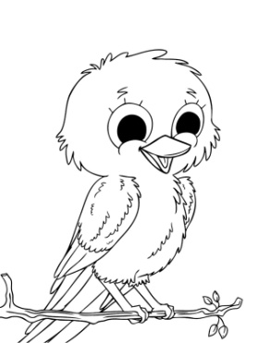
Srijeda 20.5.2020.
HRVATSKI JEZIK
MOJE OMILJENO POVRĆE, Sanja Sruk
Koje je tvoje omiljeno povrće? Što još sve voliš jesti? Kada bi sad mogao izabrati bilo koje jelo za ručak, što bi odabrao?

Danas ćeš pročitati tekst „Moje omiljeno povrće“.
Otvori udžbenik na 262.strani, pročitaj tekst i riješi zadatke.
U bilježnicu napiši školski rad, datum, naslov teksta i autorice te prepiši tekst uokviren u plavome sa 264.strane.

PRILAGOĐENI PROGRAM – MARIN – pročitaj tekst,prepiši pitanja i odgovori na njih.
MOJE OMILJENO POVRĆE
SANJA SRUK
- TKO SU LIKOVI U PRIČI?
- ZAŠTO JOJ JE NASLOV MOJE OMILJENO POVRĆE?
- ČEMU SE DJEČAK ČUDI?
- ZAŠTO DJEČAK MISLI DA JE DOBIO NEMOGUĆU ZADAĆU?
- ŠTO DJEČAK VOLI JESTI?
- ŠTO TI NAJVIŠE VOLIŠ JESTI?
MATEMATIKA
PISANO DIJELJENJE – vježba
I dalje ponavljamo dijeljenje.
Riješi zbirku zadataka na 110. i 111.strani.
Nakon toga, odigraj igru (zadatke iz igre računaj u bilježnici):
https://wordwall.net/hr/resource/1855156/matematika/pisano-dijeljenje-dvoznamenkastim-brojem

PRILAGOĐENI PROGRAM – MARIN – prepiši zadatke u bilježnicu i riješi ih.
VJEŽBA
1. Zbroji:

7 825 37 846 785 407 860 704 1 486
+ 48 + 37 + 78 + 56 + 57

2. Zbroji:

7 854 690 014 7 548 835 4 758 609
+ 319 + 234 + 705 + 217 + 537

PRIRODA I DRUŠTVO
NIZINSKI KRAJEVI RH - uvod
PRIRODNO – ZEMLJOPISNI UVJETI NIZINSKIH KRAJEVA – obrada
Stigli smo i do nove lekcije, za početak pročitaj uvod na 118. i 119.strani.
U bilježnicu napiši veliki naslov, tiskanim slovima NIZINSKI KRAJEVI RH, ispod toga manji naslov koji se nalazi na 120.strani.
Zatim pročitaj tekst na 120. i 121.str.
Pogledaj sat Prirode i društva (počinje na 6.minuti).
Pronađi na svojoj karti nizinske krajeve RH i sva mjesta koja se spominju u tekstu.
Za kraj prepiši plan ploče.

PRIRODNO-ZEMLJOPISNI UVJETI NIZINSKIH KRAJEVA

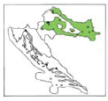
- VODE
- nizinskim krajevima teku naše najveće rijeke Dunav,
Sava i Drava
POLOŽAJ I RELJEF
- između rijeka Mure, Save, Drave i Dunava
- na istoku Hrvatske
- - nizinska područja:
Požeška kotlina, Baranja, istočni
dio Slavonije i Srijem.
BILJNI SVIJET
- nizine su pokrivene travnjacima, a dijelom
šumama hrasta lužnjaka
PODNEBLJE
- umjereno topla klima; ljeta su topla,
a zime hladne (ne i oštre), s čestim snijegom
- plodno tlo
crnica

PRILAGOĐENI PROGRAM – MARIN – pročitaj u svom udžbeniku PRIRODNO – ZEMLJOPISNI UVJETI NIZINSKI KRAJEVA RH, riješi zadatke, prepiši plan ploče.
LIKOVNA KULTURA
Danas će ti trebati pastele, a ako ih nemaš, onda uzmi flomastere.

Tvoj je zadatak da ubereš neku biljku na livadi. Obavezno je uberi s korijenom.
Dobro pogledaj njene dijelove i boje. Stavi je ispred sebe i nacrtaj je. Ne zaboravi nacrtati i korijen. U donjem desnom kutu napiši ime biljke.
Na kraju mi pošalji sliku biljke koju si ubrao i svoj rad (do kraja vikenda).
Evo nekih ideja:
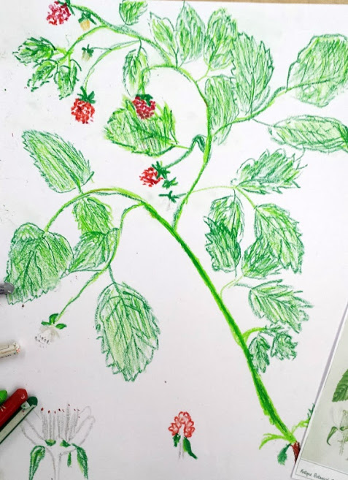
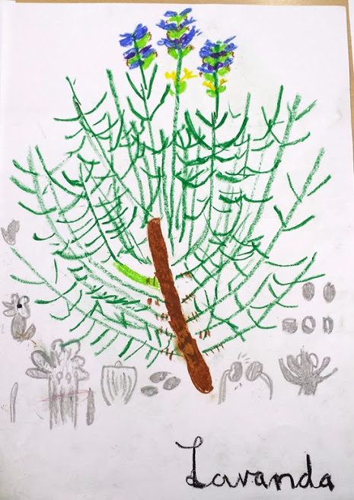

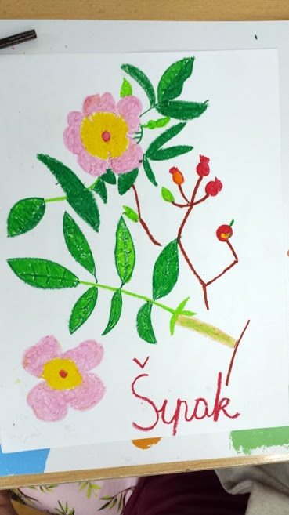
SAT RAZREDNIKA
Uzmi vrijeme za sebe I prošeći s nekim po obližnjoj livadi ili šumi.
Uživaj u proljetnom danu.

